Materiał nauczania kl. II B 10,11,20

Pracownia podstaw konstrukcji maszyn

TEMAT: Szkicowanie złożonych części maszyn

Rysowanie części maszynowych w sposób uproszczony ma na celu ułatwieni i zaoszczędzenie pracy i czasu rysującego oraz uzyskanie jak największej przejrzystości i czytelności rysunku. W rysunku technicznym stosuje się tzw. przedstawienie uproszczone oraz przedstawienie umowne.
Przedstawienie uproszczone polega na zastąpieniu najbardziej skomplikowanych i trudnych rysunkowo linii zarysu przedmiotu liniami łatwiejszymi do rysowania. Przedstawienie uproszczone stosuje się na rysunkach wykonawczych i złożeniowych, przy czym na przykład na rysunku wykonawczym śruby stosuje się tylko przedstawienie uproszczone gwintu, natomiast na rysunkach złożeniowych można stosować przedstawienie uproszczone całej śruby, tzn. gwintu i łba. Uproszczony sposób rysowania dotyczy elementów konstrukcyjnych maszyn, takich jak łożyska toczne, koła zębate itp., a w szczególności elementów znormalizowanych, jak śruby, wkręty, nakrętki.
Przedstawienie umowne polega na zastąpieniu rysunku całego przedmiotu ustalonym, umownym symbolem graficznym. Przedstawienie umowne stosuje się wyłącznie na rysunkach złożeniowych zawierających dużą liczbę części składowych wykonanych w dużym zmniejszeniu.
Odrębnym rodzajem uproszczeń rysunkowych są uproszczenia schematyczne, obejmujące umowne symbole graficzne, które zastępują elementy maszyn, mechanizmy, a nawet całe urządzenia.
Zasady rysowania gwintów i połączeń gwintowych.
- powierzchnię wierzchołków rysuje się linią ciągłą grubą,
- powierzchnię den bruzd rysuje się linią ciągłą cienką,
- zakończenie gwintu rysuje się linią ciągłą grubą, poprzeczną do osi gwintu.
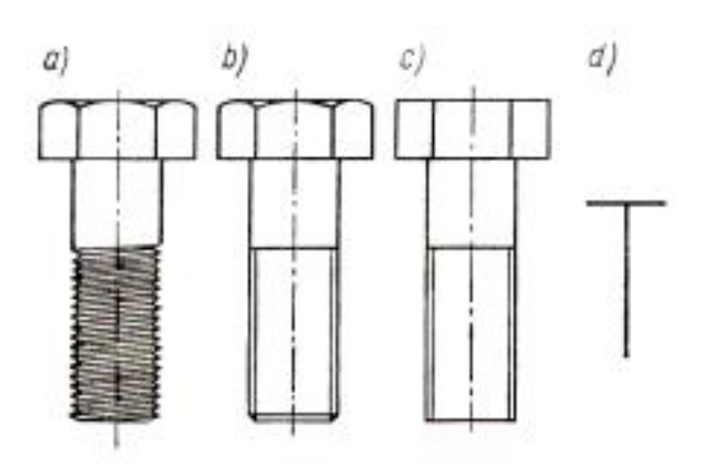
Rys. 22. Sposoby przedstawiania gwintów: a) poglądowy, b) I stopień uproszczenia, c) II stopień uproszczenia, d) umowny
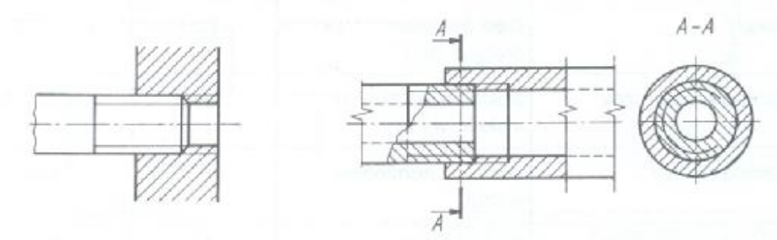
Rys. 23. Zasady rysowania połączeń gwintowych
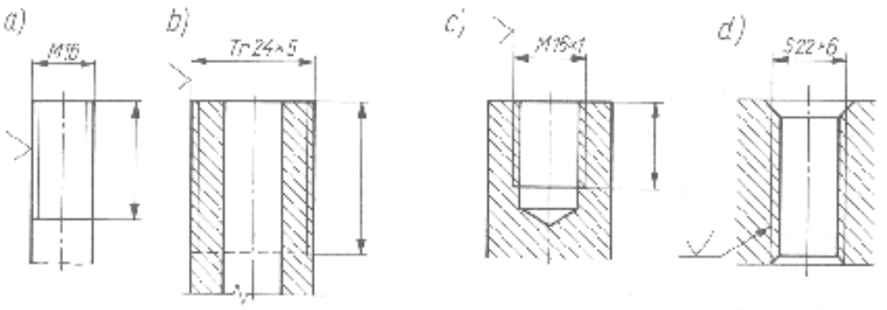
Rys. 24. Wymiarowanie gwintów: a, b) zewnętrznych, c, d) wewnętrznych

Zajęcia praktyczne

Temat: Konstrukcja zespołów nadwozi samochodowych samochodów osobowych
Układ konstrukcyjny samochodu
Każdy samochód, niezależnie od szczegółów budowy i przeznaczenia składa się z dwóch
podstawowych części: podwozia i nadwozia. Podwozie to ta część samochodu, która umożliwia
poruszanie się i manewrowanie samochodem, nadwozie zaś to ta część samochodu, która
umożliwia wypełnianie funkcji użytkowych samochodu.
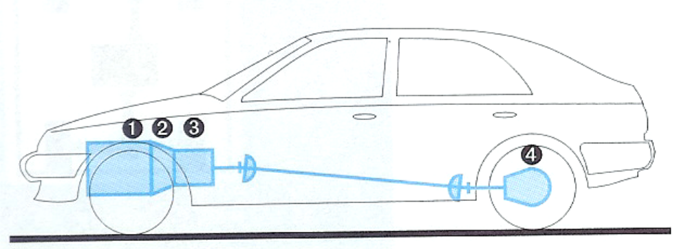
Rys. 53. Układ napędowy samochodu – klasyczny
1 – silnik, 2 - sprzęgło, 3 – skrzynia biegów, 4 – most napędowy, (pomiędzy skrzynią biegów i mostem napędowym umieszczono wały z przegubami)
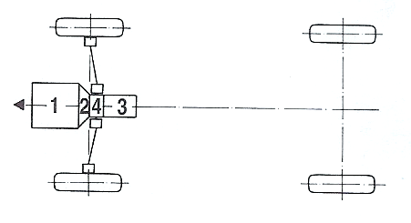
Rys. 54. Układ napędowy samochodu – zblokowany
Na podwozie samochodu składa się:
− układ napędowy,
− układ nośny i jezdny
− układ kierowniczy,
− układ hamulcowy.
Zadaniem układu napędowego jest dostarczenie pracy mechanicznej wytworzonej w silniku
do kół napędowych w postaci najlepszej z punku widzenia oporów jazdy.
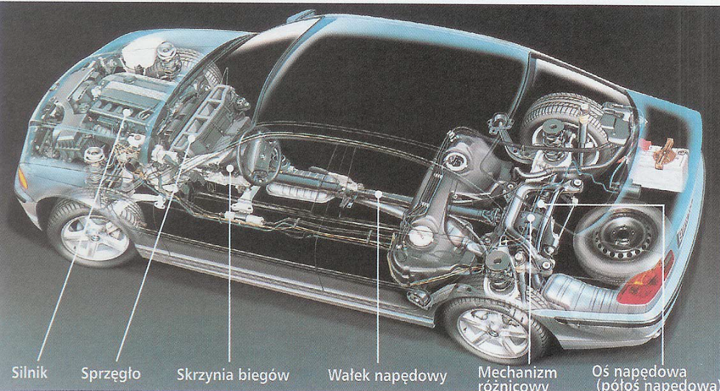
Rys. 55. Rozmieszczenie zespołów układu napędowego w samochodzie (układ klasyczny)
Typowy układ napędowy zbudowany jest z zespołów:
− silnik – jest źródłem pracy mechanicznej,
− sprzęgło – umożliwia czasowe odłączenie silnika od pozostałych zespołów,
− skrzynia biegów - jest transformatorem energii mechanicznej, czyli przekształca parametry
energii mechanicznej (moment obrotowy oraz prędkość obrotowa) do warunków jazdy;
inaczej mówiąc skrzynka biegów zmienia zarówno moment obrotowy jak i prędkość
obrotową silnika,
− wały i przeguby – wały napędowe umożliwiają łączenie poszczególnych zespołów układu
napędowego oddalonych od siebie; przeguby z kolei umożliwiają wzajemne
przemieszczanie się zespołów połączonych wałami,
− most (mosty) napędowy – zawiera w sobie kilka mechanizmów, nie wchodząc w szczegóły
można powiedzieć, że zadaniem mostu napędowego jest rozdzielenie i dostarczenie do kół
napędowych energii mechanicznej. W samochodzie jest tyle mostów napędowych ile osi jest
napędzanych.
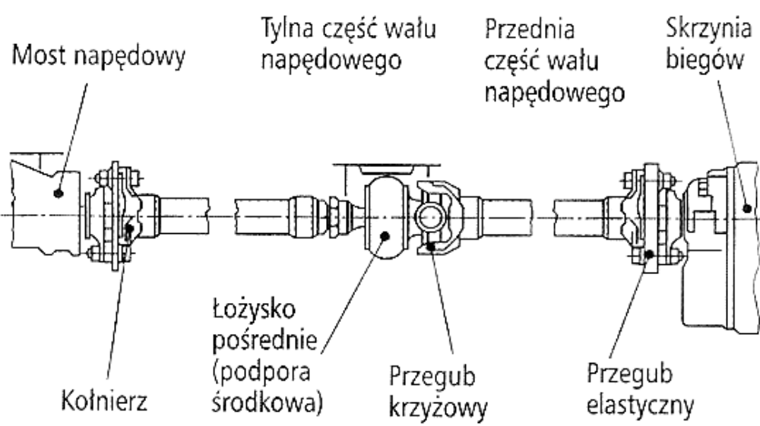
Rys. 58. Elementy wałów napędowych
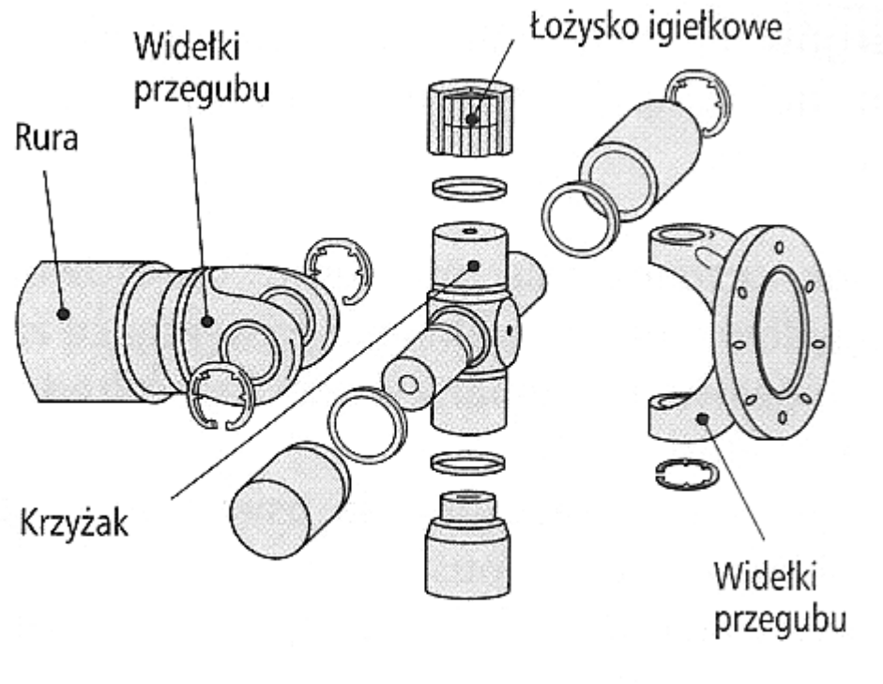
Rys. 59. Przegub krzyżakowy w rozłożeniu połączonych przegubami
W skład układu jezdno napędowego wchodzi:
− rama – zespół ramy jest konstrukcją nośną zespalającą podwozie i nadwozie samochodu;
należy tu zwrócić uwagę, że w wielu wypadkach (większość samochodów osobowych) rama
jako osobny zespół nie występuje, co nie znaczy, że w takim samochodzie nie ma ramy
(rolę ramy przejmuje np. samonośne nadwozie),
− zawieszenie – zespół zawieszenia pozwala na elastyczne połączenie kół jezdnych
z kadłubem samochodu oraz zapewnia tzw. stateczność kierunkową samochodu poprzez
określone ustawienie kół w stosunku do jezdni i osi samochodu. Zawieszenie zabezpiecza
nadwozie (a więc i to wszystko co w nadwoziu się znajduje) przed wstrząsami
pochodzącymi od nierówności drogi,
− koła jezdne – spełniają wiele funkcji, np. przenoszą ciężar samochodu, umożliwiają
napędzanie samochodu, jak również hamowanie.
O zawieszeniu mówimy, że jest niezależne, gdy poszczególne koła tej samej osi zawieszone
są do kadłuba samochodu, każde osobno, niezależnie. Takie zawieszenia dominują
w samochodach osobowych. Duże samochody ciężarowe posiadają zawieszenia zależne,
w których oba koła tej samej osi zabudowuje się do ramy poprzez jeden element, np. belkę osi.
Układ kierowniczy – umożliwia poruszanie się samochodu po zadanym torze jazdy,
zbudowany jest z:
− zespołu zwrotniczego – umożliwia kołom kierowanym ustawianie się na łuku drogi pod
wzajemnie określonymi kątami (kąty α i β na rys. 63),
− zespołu kierowniczego - umożliwia kierowcy sterować kołami kierowanymi oraz zmniejsza
siły, które należy pokonać podczas skrętu kół.
Układ hamulcowy – współczesne układy hamulcowe spełniają wiele funkcji, te
najważniejsze to: kontrolowanie prędkości jazdy, możliwie natychmiastowe zatrzymanie
samochodu, unieruchomienie samochodu na postoju; układ hamulcowy zbudowany jest z:
− zespołu sterowania hamulcami – poprzez oddziaływanie kierowcy steruje intensywnością
hamowania,
− hamulców – wytwarzają siły hamowania na styku kół z nawierzchnią.
Układ hamulcowy składa się z hamulców zasadniczych oraz hamulca pomocniczego,
którym jest hamulec postojowy. Hamulce zasadnicze buduje się jako dwuobwodowe, tzn. że siłę
hamowania dostarcza się niezależnymi dwoma obwodami do kół samochodu, co ma zwiększyć
bezpieczeństwo przy awarii hamulców jednego z obwodów. Ponadto w układzie hamulcowym
montuje się urządzenie wspomagające, które zmniejsza wysiłek kierowcy podczas hamowania,
rozdzielacz siły hamowania na poszczególne osie, urządzenie przeciwpoślizgowe – ABS.
